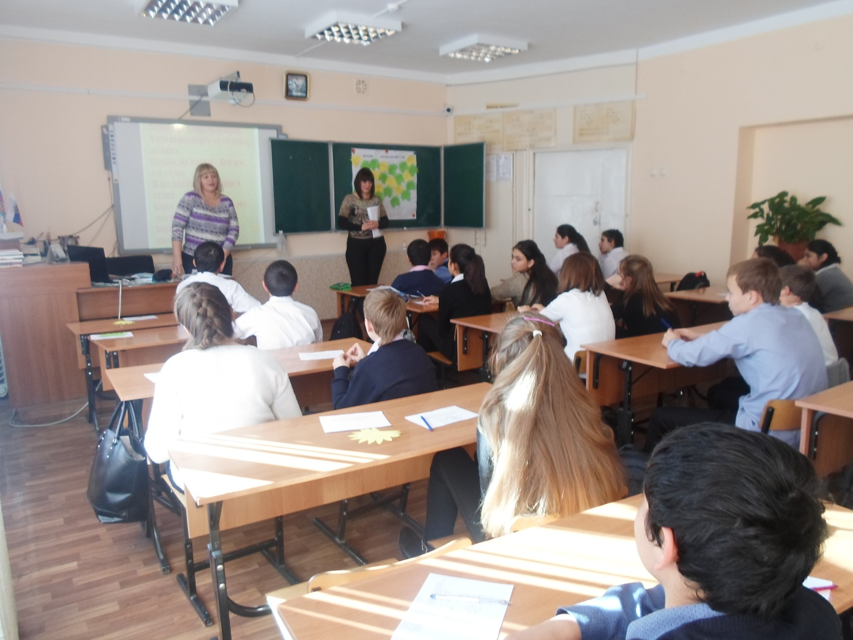
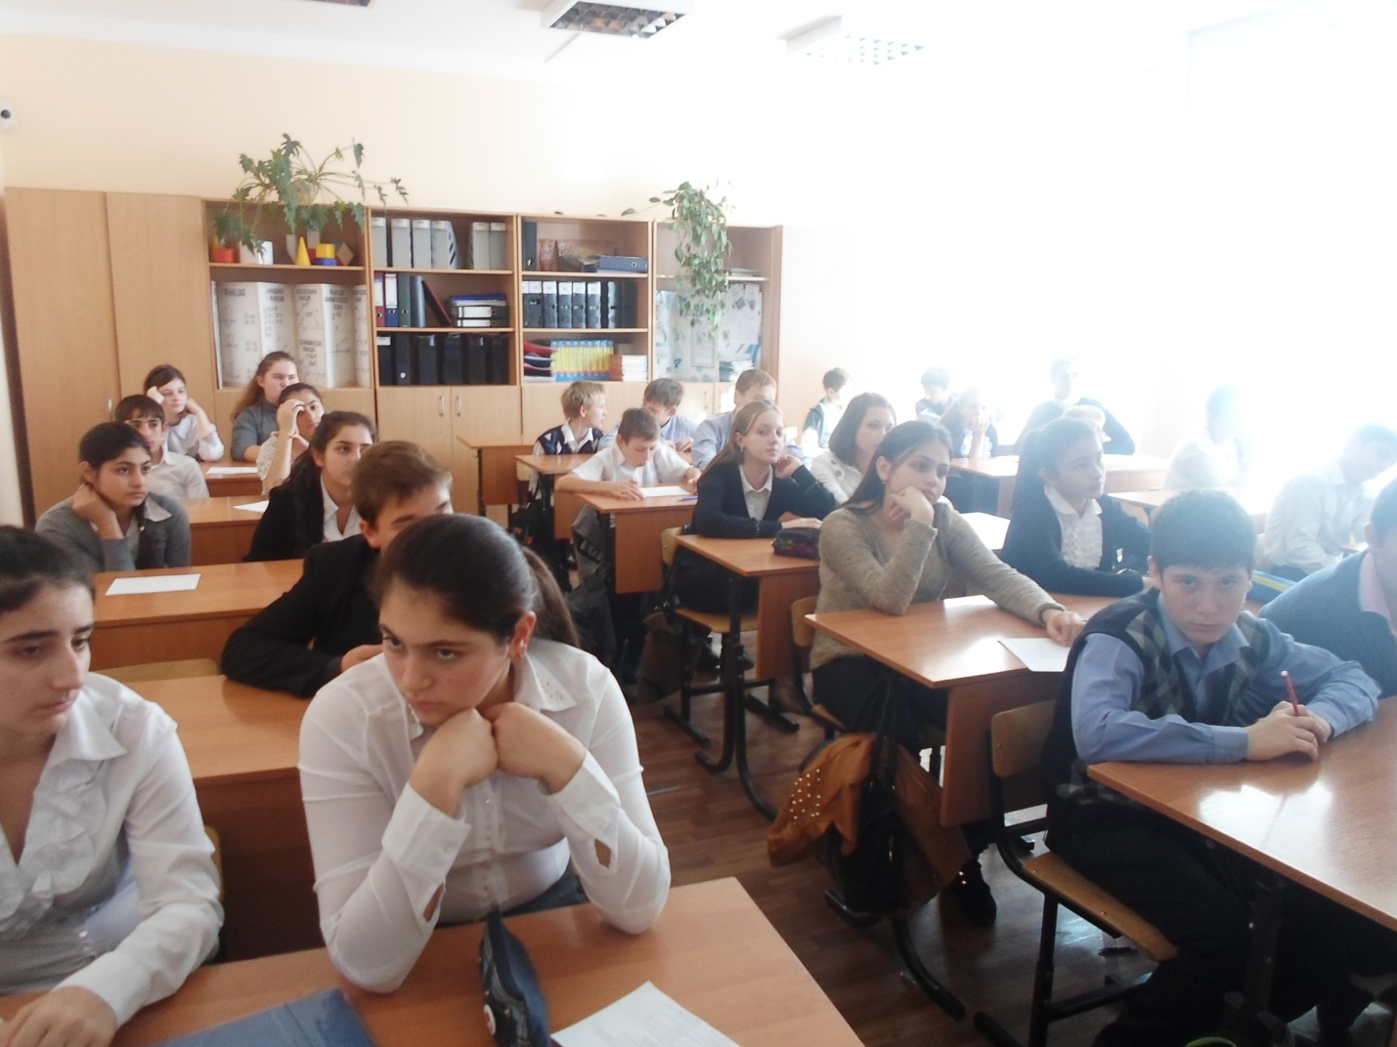
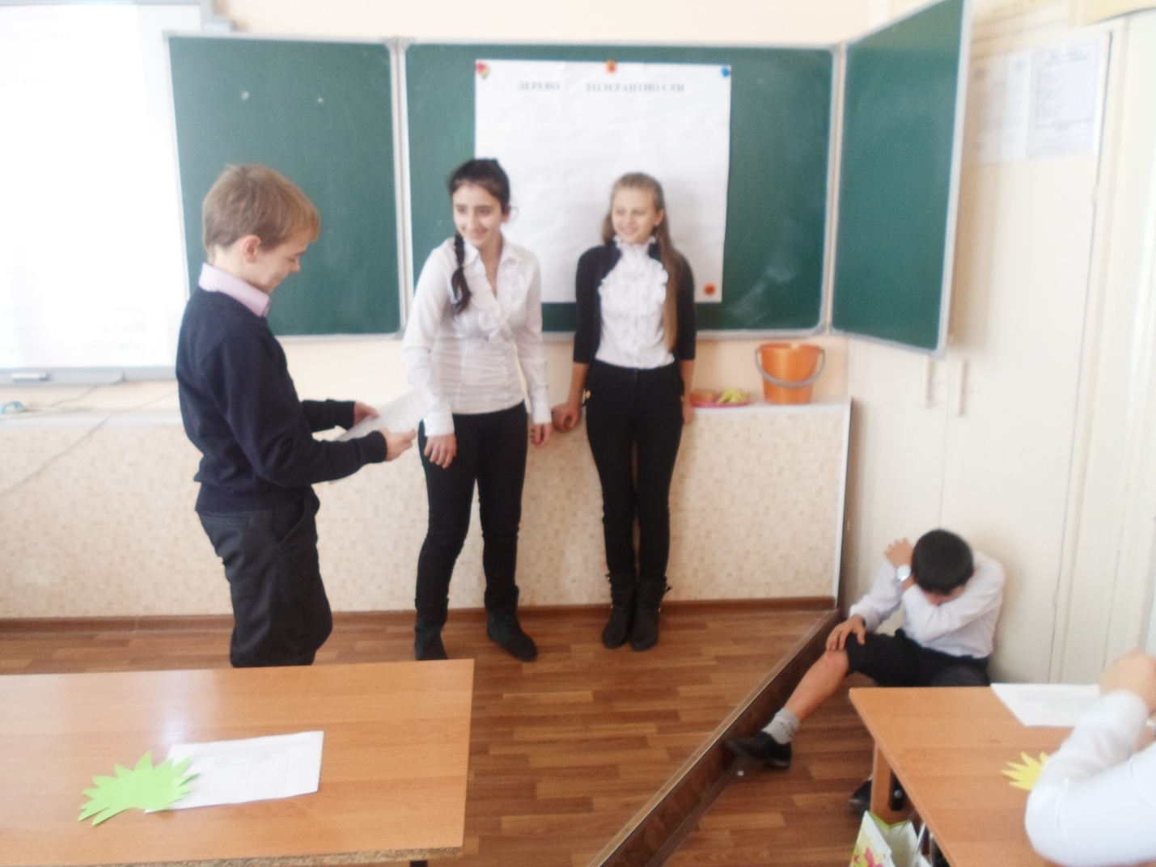
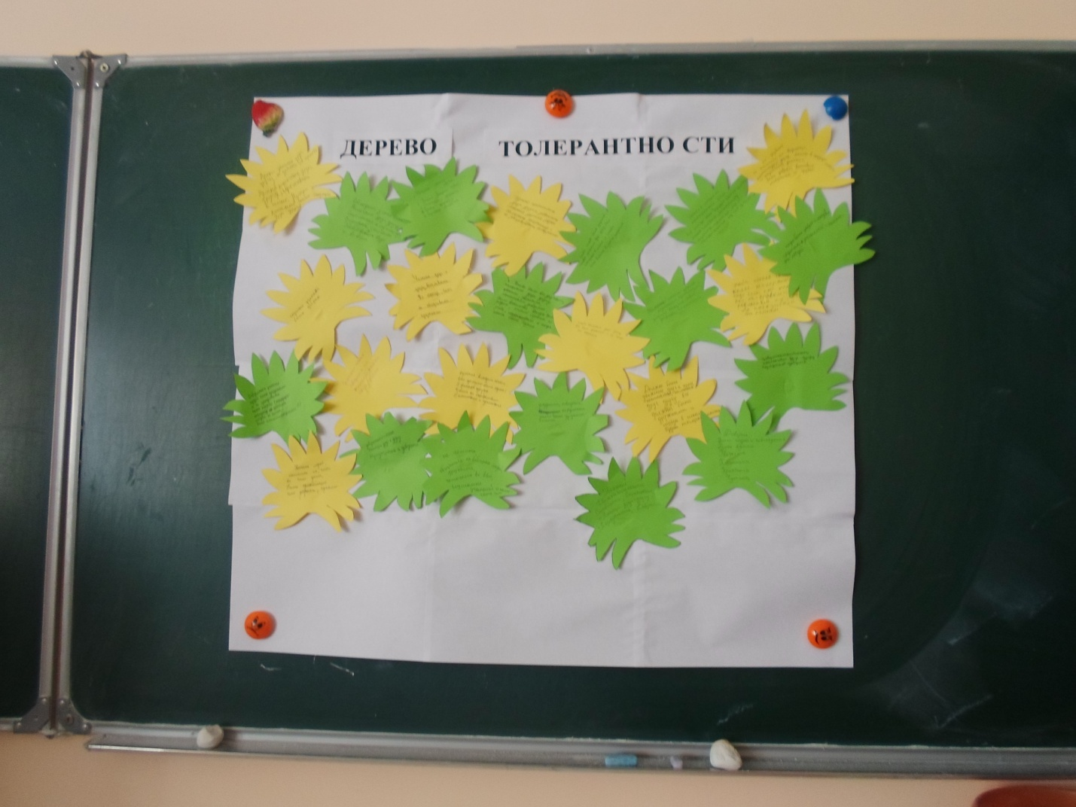
Муниципальное автономное общеобразовательное учреждение
средняя общеобразовательная школа № 5 г. Курганинска

Классный час
Тема: "Что такое толерантность"

Подготовила: Н.А.Бадьянова
Класс: 7"В"

г.Курганинск,2013 год

Классный час «Что такое толерантность»
Цели и задачи:
- Познакомить с понятием “толерантность”, с основными чертами толерантной и интолерантной личности;
- Отработать умение видеть межиндивидуальные различия и показать, что такое толерантное отношение к различиям; развивать умение рассуждать, анализировать.
- Воспитывать толерантное отношение к окружающим.
^ Ход классного часа
1 Слово учителя
- Добрый день. Наш разговор сегодня я хотела бы начать со стихотворения Е.Евтушенко «С. Преображенскому» (Людей неинтересных в мире нет). Вы послушайте и определите, о чем оно.
- Какое пронзительное стихотворение. О чем же оно?
Поэт говорит о ценности каждого человека, о том, как часто нам не хватает внимания и понимания со стороны окружающих нас людей. Нам не хватает терпимости и уважения друг к другу. В жизни каждому из нас часто приходится страдать, обижаться на окружающих за то, что нас неправильно поняли, незаслуженно обидели. Но, оказывается, все эти проблемы можно решить, если научиться быть толерантным.
Наш разговор сегодня мы посвящаем ТОЛЕРАНТНОСТИ.
Я не случайно выбрала эту тему. Во-первых, 16 ноября – Международный День толерантности, во-вторых, я думаю, что и в нашем классе не все и не всегда относятся с пониманием друг к другу, ну и, в-третьих, проблема толерантности очень актуальна в наше время.
Набирает обороты третье тысячелетие. Прогресс неумолимо движется вперед. Техника пришла на службу человеку. Казалось бы, жизнь должна стать размереннее, спокойнее. Но мы все чаще и чаще слышим слова: беженец, жертва насилия, теракт, война…
В сегодняшнем обществе происходит активный рост агрессивности, расширение зон конфликтов. Эти социальные явления особо затрагивают молодежь, которой в силу возрастных особенностей свойственно стремление к простым и быстрым решениям сложных социальных проблем. В последнее время в подростковой и молодежной среде наблюдается катастрофический рост всевозможных форм асоциального поведения.
Мне кажется, очень уместны и точны в этой ситуации слова Б.Шоу
Теперь, когда мы научились
Летать по воздуху, как птицы,
Плавать под водой, как рыбы,
Нам не хватает только одного:
Научиться жить на земле, как люди.
Б. Шоу
Сегодня мне бы хотелось раскрыть понятия: «Толерантность», «Толерантная, интолерантная личность». Вы готовы к разговору?
^ 2. Что такое толерантность?
Для того чтобы выяснить, что обозначает это слово, давайте обратимся к определениям его в разных языках. Внимательно слушайте выступающего и находите главное слово, характеризующее понятие Толерантность, а я на доске буду схематично изображать. (ученики читают определения)
в испанском языке оно означает способность признавать отличные от своих собственных идеи и мнения; (ПРИЗНАНИЕ ЧУЖИХ МНЕНИЙ)
во французском – отношение, при котором допускается, что другие могут думать или действовать иначе, нежели ты сам; (ПРИНЯТИЕ ДРУГОГО ТАКИМ, КАКОЙ ОН ЕСТЬ)
в английском – готовность быть терпимым, снисходительным; (ТЕРПЕНИЕ)
в китайском – позволять, принимать, быть по отношению к другим великодушным; (ВЕЛИКОДУШИЕ)
в арабском – прощение, снисходительность, мягкость, милосердие, сострадание, благосклонность, терпение, расположенность к другим; (ПРОЩЕНИЕ, МИЛОСЕРДИЕ, СОСТРАДАНИЕ)
в русском – способность терпеть что-то или кого-то (быть выдержанным, выносливым, стойким, уметь мирится с существованием чего-либо, кого-либо). УВАЖЕНИЕ ЧЕЛОВЕЧЕСКОГО ДОСТОИНСТВА, УВАЖЕНИЕ ПРА ДРУГИХ)
- Таким образом, ТОЛЕРАНТНОСТЬ – это качество личности, которое позволяет принимать окружающих такими, какие они есть, проявлять милосердие, терпимость.
Но не все люди являются толерантными, следовательно, есть противоположные им. Они называются интолерантные. А какими чертами они обладают, вы попробуете сами выяснить. Работаем в парах.
- Возьмите конверт, в котором лежат характеристики толерантной и интолерантной личности и попробуйте распределить их.
^ 1. Знание самого себя.
Толерантные люди  Относятся к себе критически, сами стараются разобраться в своих проблемах в своих достоинствах и недостатках. | ^ Интолерантные люди.  Замечают у себя только достоинства, обвиняют других.
2. Защищенность.
Толерантный человек уверен в себе; убежден, что справится со всем. Это важное условие для формирования толерантной личности. | Опасается своего социального окружения и самого себя: во всем видит угрозу.
3. Ответственность.
Толерантный человек не перекладывает ответственность на других, сам отвечает за свои за свои поступки. | Интолерантный человек считает, что происходящие события от него не зависят, следовательно снимает с себя ответственность за происходящее вокруг. Он считает, что ни он причиняет зло, а ему вредят.
4. ^ Потребность в определении.
Толерантные люди сами стремятся к работе, творчеству; сами стремятся решить свои проблемы. | Интолерантные люди отодвигают себя на второй план (только не я).
5. ^ Способность к эмпатии(способность формировать верные суждения о других людях).
Толерантный человек может правильно оценить и себя и интолерантного человека. | Интолерантный человек оценивает окружающих по своему образу и подобию.
6. ^ Чувство юмора.
Толерантный человек способен посмеяться над собой. | Интолерантный человек не обладает чувством юмора, мрачен и апатичен.
7. Авторитаризм
Толерантный человек предпочитает жить в демократическом, свободном обществе. | Интолерантный человек предпочитает жить в авторитарном обществе с жесткой властью.
Следовательно, толерантный путь – это путь человека, который хорошо знает себя, комфортно чувствует себя в окружающей среде, понимает других людей, всегда готов прийти на помощь, с доброжелательным отношением к иным культурам, взглядам и традициям.
А интолерантый путь – это путь человека, который думает о своей исключительности, с низким уровнем воспитанности, чувством дискомфорта существования в социальной среде, желанием власти, неприятия иных культур, взглядов и традиций.
Но не бывает абсолютно толерантных и абсолютно интолерантных людей. Важно то, есть ли стремление к толерантным отношениям.
^ 3. Практическая работа
А сейчас, выяснив основные понятия, давайте на практике попытаемся определить, толерантен ли человек.
Ситуация 1. Любой человек совершает в жизни разные поступки. В одних ситуациях он поступает правильно и проявляет свои хорошие качества, но иногда бывает и наоборот…
«Перед вами две дороги, выбирайте»
Молодой человек и его девушка гуляли по городу. На бордюре сидел плохо одетый пожилой мужчина. Возле него валялась потрепанная сумка. Он тихонько стонал, а в глазах стояли слезы.
- Подожди, я подойду к нему, - сказала девушка.
- Не вздумай. Он грязный, ты подцепишь заразу, - ответил молодой человек, сжав ее руку.
- Отпусти. Видишь у него сломана нога. Смотри, у него кровь на штанине.
- А нам-то что? Он сам виноват.
- Опусти мою руку, ты делаешь мне больно. Ему нужна помощь.
- Говорю тебе: он сам во всем виноват. Работать надо, а он попрошайничает, ворует, пьянствует. Зачем ему помогать?
- Я все равно подойду. – Девушка вырвала руку.
- Я тебя не пущу. Ты – моя девушка и не смей общаться со «всякими». Пойдем отсюда, - он попытался увести ее.
- Знаешь что, я… Да как ты можешь? Ему больно! Больно, ты понимаешь? Нет, ты не понимаешь! Девушка оттолкнула парня и подошла к мужчине. Парень еще раз попытался удержать ее. Она решительно одернула руку.
- Что с вами? – спросила она мужчину. – что с вашей ногой.
- я сломал ее… кровь у меня. Я не знаю, что делать и где в этом городе больница. Я не отсюда. Мне очень больно.
- Сейчас, сейчас. Позвольте, я посмотрю. Потерпите. Нужно вызвать «скорую».
- Послушай, - обратилась девушка к молодому человеку, который подошел к ним, - у тебя нет «мобильника»?
Парень промолчал. Девушка вопросительно посмотрела на него и вдруг почувствовала брезгливость, которая исходила ото всей его позы, взгляда… Она поднялась и приблизилась к парню.
- Иди отсюда! Никогда больше не звони мне и не приходи! Я больше знать тебя не хочу.
- Неужели ты из-за какого-то бомжа, алкоголика можешь так поступить? Глупая! Ты пожалеешь об этом.
Девушка пожала плечами и снова опустилась на колени. Парень пошел прочь.
- У вас открытый перелом, - проговорила она. – Я пойду вызвать врача. Потерпите, - она быстро подошла к телефонному аппарату.
- Девушка! – окликнул ее мужчина – Спасибо вам! – Девушка обернулась и улыбнулась.
- Вы обязательно найдете себе счастье.
^ Вопросы к учащимся:
Дайте характеристику героям относительно толерантности
- Почему молодой человек отказался помочь?
- Как бы вы поступили в этом случае? Бывали ли у вас в жизни такие ситуации?
- Как вы обычно поступаете, если видите, что человеку нужна помощь?
- Смысл этого эпизода
Как мы должны поступать с людьми, которые просят милостыню?
Вывод. Сделав добро, человек сам становится лучше, чище, светлее. Если мы будем внимательны к любому человеку, с которым вступаем во взаимодействие, будь то случайный попутчик, бродяга или друг, - это и будет проявление доброты, милосердия, т. е толерантности.
^ Ситуация 2.Сказочка о счастье
На свете жил один король,
Богатый и могучий.
Всегда грустил он. И порой
Бывал мрачнее тучи.
Гулял он, спал, обедал,
А счастья он не ведал!
Но вечно хныкать и тужить
Бедняге надоело.
Вскричал король: «Нельзя так жить!» -
И с трона спрыгнул смело.
Да вмиг порушить свой удел
Не в королевской власти?
И вот король в карету сел –
И покатил за счастьем.
Король в окошечко глядит,
Карета быстро катится.
Постой-ка, кто там на пути?
Девчонка в драном платьице.
- О, всемогущий мой король,
Подать хоть грошик мне изволь.
- Эй, попрошайка, пропусти
Скорей мою карету.
Сойди немедленно с пути,
Ведь я за счастьем еду! –
Сказал король и укатил.
А в синем небе месяц стыл…
Карета мчится наугад
Бог весть в какую сторону.
Вдруг на пути стоит солдат,
Израненный, оборванный.
- О, мой король, - вскричал солдат, -
Тебя я видеть очень рад!
Прошу покорнейше: устрой
Меня ты в услужение,
Я за тебя стоял горой,
Я, право, бился, как герой,
Я выиграл сражение.
- А ну, служивый, пропусти
Скорей мою карету.
Сойди немедленно с пути,
Ведь я за счастьем еду! –
Сказал король и укатил,
А в синем небе месяц стыл…
Карета мчит во весь опор,
Конь скачет, что есть духу.
Вдруг на дорогу вышла с гор
Сутулая старуха. Как ясный день, сияет!
- Прости, любезный мой король,
Старуху одинокую.
Мой дом – вон, видишь, за горой,
С утра ушла далеко я.
Ношу из леса я дрова –
Тяжелая работа.
Гляжу вокруг, едва жива:
А вдруг поможет кто-то…
- А ну, старуха, пропусти
Скорей мою карету.
Сойди немедленно с пути,
Ведь я за счастьем еду! –
Сказал король и укатил,
А в синем небе месяц стыл…
Вот лето кончилось. Жара
Сменяется ненастьем.
Король торопит:
- В путь пора,
Еще немного – и ура!
Свое настигну счастье!
И все бы кончилось бедой –
Сомнений в этом нету.
Да старец с белой бородой
Остановил карету.
Перекрестившись, не спеша,
Торжественно и строго
Сказал: «Заблудшая душа,
Король, побойся Бога!
Ты ищешь счастье для себя,
Ты странствуешь по свету.
Но, только ближнего любя,
Найдешь ты счастье это.
Скорей послушайся меня:
Обратно разверни коня,
Дитя согрей и накорми,
Солдата в сторожа найми,
Все это сделай, но сперва
Старушке ты поможешь:
Из дома довезешь дрова,
Распилишь и уложишь…»
Тут вышла полная луна.
И осветила путь она.
Нелегкий путь, обратный путь.
Путь к счастью, не куда-нибудь.
Король поныне во дворце
Всем людям помогает.
И счастье на его лице
Вопросы к учащимся:
- Как бы вы назвали поведение короля в начале истории?
- Как вы думаете, почему изменился король?
- Всегда ли в жизни происходят такие изменения?
Чему нас учит эта сказка?
Вывод. Человек должен стремиться к тому, чтобы изменить себя в лучшую сторону, жить в мире с собой.
Правила ТОЛЕРАНТНОГО общения
Мы с вами много говорили о толерантности, о толерантной личности. Давайте попробуем создать правила толерантного общения. У вас на столах есть листочки и фломастеры. Подумайте и запишите на листочке. Пишите крупно, чтобы было видно с доски.
( самостоятельная работа – 2-3 мин)
- Какие правила необходимо знать, чтобы быть толерантным? ( дети отвечают и вывешивают свои листочки на доску)
Это правила для всех, но наш класс – это маленькая семья. И хотелось бы, чтобы в ней всегда царили доброта, уважение, взаимопонимание, не было ссор, ругани. А что для этого нужно? Чтобы ответить на этот вопрос, я предлагаю оформить дерево толерантности 8 класса. На листочках от этого дерева напишите, что нужно сделать, чтобы превратить наш класс в толерантное общество.
^ Самостоятельная работа
Толерантен ли я?
лист бумаги разделите на 2 части: в одной напишите, какие черты толерантной личности у вас есть, а на второй - черты интолерантной личности. Прочитайте 2 колонку, оторвите и кладите в ведро Сжигаем.
Пусть эти качества никогда больше не проявляются в вашем поведении.
М.О. учителя
В заключение хочется сказать, что мы не сможем в односчастье сделать толерантным свое поведение или поведение других людей, однако важен даже самый маленький шаг этом направлении. Важно не то, что мы говорили и чем занимались на уроке, а то, что вы вынесете из него в реальную жизнь, как измените отношения с окружающими вас людьми.
- Какие выводы после нашего разговора вы можете сделать?
- Скажите, где в своей жизни вам понадобится материал сегодняшнего разговора?
Я думаю, он не пройдет бесследно для вас.
А сейчас я предлагаю встать в круг, положить руки на плечи друг другу, поднять правую ногу, вытянуть ее к центру и сделать шаг вперед. Мне очень хочется, чтобы вы вот так тесным кругом шли по жизни с окружающими вас людьми, не причиняя им неудобств и разочарований.
Спасибо за урок.

